Χριστός Ανέστη παιδιά. Εύχομαι να είστε καλά. Σήμερα θα δούμε πάλι κάποιες διηγήσεις από το Γεροντικό. Αυτό το τόσο ωραίο βιβλίο με αφηγήσεις και περιστατικά από τον πνευματικό αγώνα μεγάλων ασκητών και ασκητριών. Αν θέλετε σαν άσκηση στο σπίτι, να γράψετε τι θέλουν να μας διδάξουν αυτές οι διηγήσεις.



**Ο αββάς Ησαΐας ο αναχωρητής δίδει την ακόλουθη ορθή συμβουλή:**

**Μη συνηθίζεις να κουβεντιάζεις για πράγματα που δεν είδες με τα ίδια σου τα μάτια, σαν να τα έχεις δει. Μη βεβαιώνεις με πεποίθηση εκείνα που έχεις μόνο ακούσει. Συνήθιζε τη γλώσσα σου να λέγει πάντα την αλήθεια. Το ψέμα γεννιέται συχνά από την επιθυμία ν’ αρέσουμε στους ανθρώπους κι’ απομακρύνει από την ψυχή το φόβο του Θεού.**

**Πήγαινε συχνά ο διάβολος στη σπηλιά κάποιου Ερημίτη, για να τον τρομοκρατήσει και να τον κάνη να φύγει από κει. Εκείνος όμως όχι μόνο δε δείλιαζε, αλλά περιφρονούσε το πονηρό πνεύμα. Τότε ο διάβολος, για να τον παραπλανήσει, του παρουσιάστηκε με τη μορφή του Χριστού.  –  Είμαι ο Χριστός, του είπε.**

**Ο Ερημίτης έκλεισε τα μάτια του.**

**–  Γιατί κλείνεις τα μάτια σου; του φώναξε ο διάβολος ερεθισμένος. Σου είπα είμαι ο Χριστός.**

**–  Εγώ δε θέλω να ιδώ τον Χριστό σ’ αυτό τον κόσμο, αποκρίθηκε ο Ερημίτης, κρατώντας ακόμη τα μάτια του κλειστά.**

**Με τη θαρρετή απάντηση του ανθρώπου του Θεού ο διάβολος εξαφανίστηκε και δεν τόλμησε πια να τον πειράξει.**

**Θα έλεγε κανείς πως αυτός ο Αγάθων εζούσε κι’ εκινείτο μόνο και μόνο για ν’ αναπαύει τον πλησίον του. Όταν ετύχαινε να περνά τον ποταμό μαζί με τους άλλους Αδελφούς, έπαιρνε πρώτος στα χέρια του τα κουπιά της βάρκας. Όταν επήγαιναν ξένοι στο κελλί του, με το ένα χέρι τους χαιρετούσε και με το άλλο άρχιζε να στρώνει τράπεζα για να τους φιλοξενήσει.**

**Κάποτε του εχάρισαν ένα σκαλιστήρι για να καλλιεργεί τον κήπο του.**

**–  Τι όμορφο σκαλιστηράκι! Έκανε ένας Αδελφός που έτυχε να το δει στα χέρια του μια μέρα.**

**Ο Αββάς Αγάθων δεν τον άφηνε με κανένα τρόπο να φύγη, αν δεν έπαιρνε μαζί του το σκαλιστήρι που του άρεσε.**

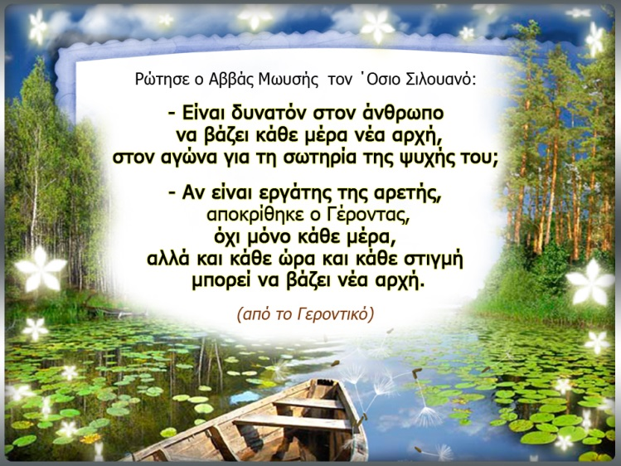

Καλή συνέχεια παιδιά, ο Θεός να είναι μαζί σας.